Министерство науки и высшего образования РФ ФГБОУ
«Бурятский государственный университет имени Доржи Банзарова»
Колледж
«Компьютерные системы и комплексы»

Установка конфигурирование периферийных оборудований

Выполнил: студент гр.09829
Дубданова Ю.А
Проверил: преподаватель
Шапеев Д. Ю

Улан – Удэ
2026
Практическая работа №30
Система дистанционной передачи информации
Целью работы: изучить основы системы дистанционной передачи данных.
Оборудование: учебный персональный компьютер, сетевые карты, сетевой кабель UTP/FTP/STP/SFTP 4pair , два коннектора RJ-45, модем.
Программное обеспечение: операционная система, презентация.

Контрольные вопросы
- Как организуется передача информации в автоматизированной системе?
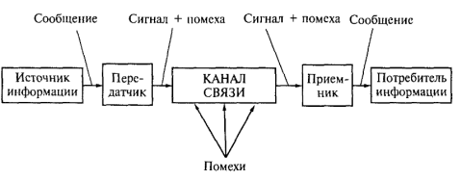

- Приведите классификацию каналов связи, их характеристики.
низкоскоростные, скорость передачи информации в которых от 50 до 200 бит/с. Это телеграфные каналы связи, как коммутируемые (абонентский телеграф), так и некоммутируемые;
среднескоростные, использующие аналоговые (телефонные) каналы связи; скорость передачи в них от 300 до 9600 бит/с, а в новых стандартах V.32 —V.34 Международного консультативного комитета по телеграфии и телефонии (МККТТ) и от 14400 до 56000 бит/с; высокоскоростные (широкополосные), обеспечивающие скорость передачи информации свыше 56 000 бит/с.

- Какие существуют и применяются типы кабелей для организации каналов связи?
STP-кабели (экранированные с витыми парами из медных проводов) имеют хорошие технические характеристики, но неудобны в работе и дороги.
UTP-кабели (неэкранированные с витыми парами из медных проводов) довольно широко используются в системах передачи данных, в частности в вычислительных сетях.
Коаксиальный кабель представляет собой медный проводник, покрытый диэлектриком и окруженный свитой из тонких медных проводников экранирующей защитной оболочкой. Скорость передачи данных по коаксиальному кабелю довольно высокая (до 300 Мбит/с), но он недостаточно удобен в работе и имеет высокую стоимость.
Оптоволоконный кабель достаточно дорогой и используется обычно лишь для прокладки ответственных магистральных каналов связи, например, проложенный по дну Атлантического океана кабель связывает Европу с Америкой. В вычислительных сетях оптоволоконный кабель используется на наиболее ответственных участках, в частности, в Internet.
Радиоканал — это беспроводный канал связи, прокладываемый через эфир. Для формирования радиоканала используются радиопередатчик и радиоприемник. Скорости передачи данных по радиоканалу практически ограничиваются полосой пропускания приемопередающей аппаратуры. Радиоволновый диапазон определяется используемой для передачи данных частотной полосой электромагнитного спектра.
Беспроводные каналы связи обладают плохой помехозащищенностью, но обеспечивают пользователю максимальную мобильность и быстроту реакции.

- Какие линии связи относятся к беспроводным, их характеристика.
Телефонные линии связи наиболее разветвлены и распространены. Они осуществляют передачу звуковых (тональных) и факсимильных сообщений. На базе телефонной линии связи построены информационно-справочные системы, системы электронной почты и вычислительных сетей. На базе телефонных линий могут быть созданы аналоговые и цифровые каналы передачи информации. В аналоговых телефонных линиях телефонный микрофон преобразует звуковые колебания в аналоговый электрический сигнал, который и передается по абонентской линии в АТС. Требуемая для передачи человеческого голоса полоса частот составляет примерно 3 кГц (диапазон 300 Гц —3,3 кГц). Передача сигналов вызова производится по тому же каналу, что и передача речи. В цифровых каналах связи аналоговый сигнал перед вводом дискретизируется — преобразуется в цифровую форму: каждые 125 мке (частота дискретизации равна 8 кГц) текущее значение аналогового сигнала отображается 8-разрядным двоичным кодом. Скорость передачи данных по базовому каналу 64 Кбит/с.

- Назначение и структурная схема модема.
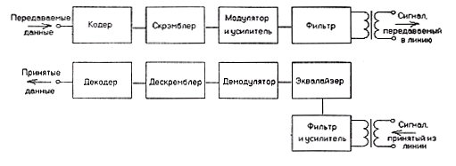

- В чём разница между внешним и внутренним модемом. Их характеристика.
Внутренний модем выполняется в виде платы расширения, подключаемой к системной шине и использующей общий источник питания компьютера. Внешний модем выполняется в виде отдельного устройства, подключаемого к одному из портов - последовательному или параллельному, и питаемый от собственного сетевого адаптера. Внешний модем имеет индикаторы режимов работы в виде светодиодов или жидкокристаллического дисплея.
Основной характеристикой качества модема является скорость передачи информации, которую он может обеспечить в линии.
Внешние модемы: подключаются к компьютеру с помощью кабеля
Встроенные модемы: установлены внутри компьютера, могут поддерживать различные технологии связи

- Какие существуют протоколы передачи данных для модемов?
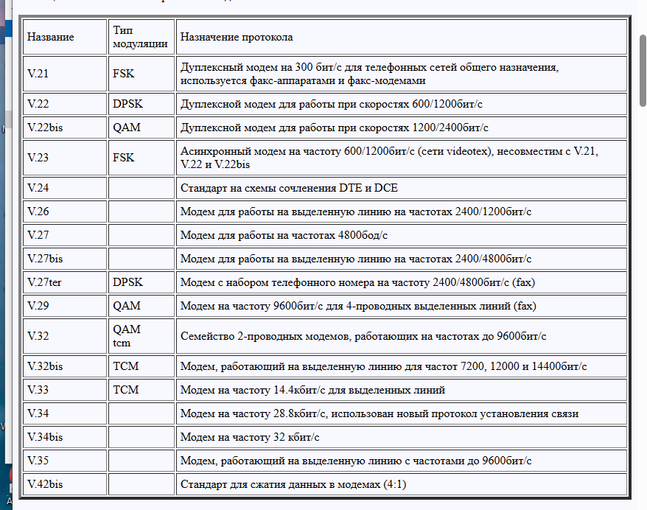

- Как осуществляется, и какие этапы включает в себя факсимильная связь?
Факсимильная связь — процесс дистанционной передачи неподвижных изображений и текста. В основном факсимильная связь используется для отправления документов (текстов, чертежей, рисунков, схем, фотоснимков) на бумажные носители получателей. Фактически факсимильный способ передачи информации заключается в дистанционном копировании документов.
Основными этапами факсимильной передачи информации являются:
- сканирование передаваемого изображения и преобразованиеего в последовательность электрических сигналов;
- передача электрических сигналов по каналу связи;
- прием электрических сигналов и преобразование их в ту илииную форму, необходимую для воспроизведения изображения;
- воспроизведение изображения.

- Какие существуют тип факсимильных аппаратов?
- сканер, обеспечивающий считывание информации с оригинала и преобразование ее в последовательность электрическихсигналов;
- приемно-передающее устройство (модем), выполняющеефункции передачи сигнала по каналу связи и прием сигналов отдругих абонентов;
- принтер, воспроизводящий принятое изображение оригинала путем печати на бумаге.
- Опишите организацию процессов приема и отправки сообщений по факсу
После сканирования документа отправитель вводит номер факса получателя и нажимает кнопку «Отправить». Затем факсимильный аппарат обработает документ и отправит его контактному лицу по телефону . Передавая данные в цифровой форме по телефонным линиям . Эти данные преобразуются в сигнал, который затем передается с помощью модемов по медным проводам аналоговых телефонов. После достижения пункта назначения данные преобразуются обратно в цифровую форму и распечатываются на бумаге для чтения.

